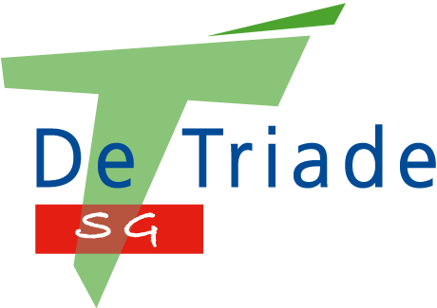

Beste ouder of verzorger,

Via deze brief willen wij u informeren over het in gebruik nemen van de Sportfolio App binnen de lessen bewegingsonderwijs. Uw kind krijgt binnenkort de beschikking over een persoonlijk digitaal portfolio die leerresultaten inzichtelijk zal maken.

**Waarom deze vernieuwing**

Met de Sportfolio App gaat de wens in vervulling dat elke leerling zichzelf binnen zijn of haar eigen mogelijkheden kan ontwikkelen, ongeacht het beweegniveau. We maken met de Sportfolio App het leren zichtbaar en spelen in op de zelfregulatie van de leerling. Iedere leerling werkt met een gepersonaliseerde app, waardoor het mogelijk is om inzicht te krijgen in het persoonlijke leerproces.

In de Sportfolio App maakt de leerling een start- en eindmeting, stelt doelen, beoordeelt de eigen prestaties en reflecteert op zijn of haar ontwikkeling. We hebben met de Sportfolio App een tool in handen, waarmee we in staat zijn om nog meer tot maatwerk te kunnen komen. Mede hierdoor zullen leerlingen sneller vanuit een intrinsieke motivatie zichzelf kunnen ontwikkelen. Het werken met een praktisch digitaal portfolio levert dan ook een belangrijke bijdrage aan de grote missie van het bewegingsonderwijs, namelijk; “Een leven lang met plezier bewegen”.

**Privacy**

De Sportfolio App is AVG compliant en handelt volgens het Privacy Convenant Onderwijs ([www.privacyconvenantonderwijs.nl](http://www.privacyconvenantonderwijs.nl)). De school of scholengroep heeft de hieraan gerelateerde verwerkersovereenkomst 3.0 ondertekend. Door deze maatregelen kunt u erop vertrouwen dat de Sportfolio App zich houdt aan de gestelde regels omtrent de wetgeving AVG (Algemene Verordening Gegevensbescherming). De leerresultaten worden opgeslagen in een beveiligde online omgeving die alleen inzichtelijk is voor de direct betrokken docent en de leerling zelf. Er wordt geen data opgeslagen op de telefoon van de leerling. Ook wordt er zonder toestemming geen persoonlijke data gedeeld met derden. Op www.sportfolioapp.nl kunt u hierover meer lezen en vindt u tevens ons privacy beleid.

We kijken er naar uit om te starten met de Sportfolio App en hopen u voldoende te hebben geïnformeerd. Heeft u nog vragen, dan kunt u altijd de docent bewegingsonderwijs raadplegen of een e-mail sturen naar de ontwikkelaars van de Sportfolio App: info@sportfolioapp.nl.

Met vriendelijke groet,

De Sectie LO.